 | Conferencia Mundial de Radiocomunicaciones (CMR-23)  Dubái, 20 de noviembre - 15 de diciembre de 2023 |  | 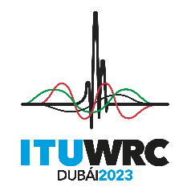
SESIÓN PLENARIA |  | Documento 127-S
 |  | 27 de octubre de 2023
 |  | Original: inglés
México
PROPUESTAS PARA LOS TRABAJOS DE LA CONFERENCIA
Los Addenda al presente documento contienen las propuestas presentadas por esta Administración para algunos puntos y/o temas del orden del día de la CMR-23, a saber:

Propuesta(s) sobre el  punto del orden del día/tema de la CMR-23 | Contenida en el siguiente Addéndum del Documento 127
1.2 | Addéndum 2
1.14 | Addéndum 14
7 Tema F | Addéndum 8 al Addéndum 22
8 | Addéndum 23
10 | Addéndum 27

______________

